OA Y CONTENIDOS CONCEPTUALES

CURSO | Séptimo básico
SEMANA | 14 (Del 06 hasta el 10 de Julio)
ASIGNATURA | Matemática
UNIDAD | Nivel 1 (Priorización Curricular)
PROFESOR | Cynthia Arros seguel

OBJETIVO (S) DE APRENDIZAJE | OBJETIVO (S) DE LA CLASE
OA. 1  Mostrar que comprenden la adición y sustracción de números enteros:  Representándolos en la recta numérica. Representándolos de manera concreta, pictórica y simbólica, dándole significado a los símbolos. | Demostrar que comprenden los números enteros (conjunto Z), estableciendo relaciones de orden, dependiendo del signo (positivo o negativo) y representándolos en la recta numérica.
CONTENIDO | HABILIDADES
- Conjunto Z (números enteros)  - Comparación de cantidades  - Orden en Z. | - Comprender  - Representar  - Analizar  - Relacionar

Indicaciones
- A continuación, se presenta el archivo 2, el cual consta de una guía de trabajo, relacionada el conjunto Z o de los números enteros, la cual da inicio al trabajo con la priorización curricular propuesta por el Mineduc. No olvides que, si tienes alguna dificultad para imprimir este documento, puedes resolverla en tu cuaderno con letra clara y legible y enviar las fotos a mi correo: cynthi_2308seguel@hotmail.com
- Si por algún motivo no tienes acceso a internet o no sabes enviar correos, puedes llevar el desarrollo de esta guía una vez que retomemos las clases presenciales, para que sea evaluada por la docente y retroalimentada en clases.
Priorización Curricular: Guía N°2

Objetivo de la clase: Demostrar que comprenden los números enteros (conjunto Z), estableciendo relaciones de orden, dependiendo del signo (positivo o negativo) y representándolos en la recta.
Nombre del Estudiante |  |  | Curso: 7 año A
Nombre del Estudiante |  |  | Fecha: Semana 14 (06 al 10 de Julio)
Unidad: | Nivel 1 (Priorización Curricular)
O.A.(s): | OA 1
Habilidades: | Comprender, representar, analizar, relacionar.
Docente: | Cynthia Arros Seguel | Asignatura: | Matemática
Exigencia: 60% | Puntaje Ideal: 15 puntos | Puntaje nota 4.0: 9 ptos. | Puntaje Real: ____ ptos.
Instrucciones:
- Lee atentamente las indicaciones de lo que debes realizar en esta guía de trabajo antes de contestar.
- Y no olvides que, si no puedes imprimirla, puedes resolverla en tu cuaderno de la asignatura, con letra clara y legible.

Preparación para el aprendizaje
1) ACTIVIDAD
1) Observa la siguiente tabla, donde se muestra que el conjunto de los números enteros, permite expresar situaciones “contrarias”:
Negativo | Positivo
Saldo en contra (deuda) | Saldo a favor
Bajar | Subir
Bajo 0° | Sobre 0°
Hacia la izquierda del 0 | Hacia la derecha del 0

1. ¿Qué otros ejemplos de situaciones contrarias podemos encontrar? Menciona al menos 2 situaciones.
______________________________________________________________________________________________________________________________________________________________________________________________________

Apoyo conceptual

Conjunto Z (números enteros)

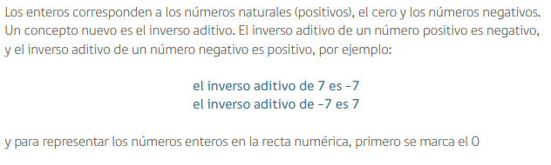
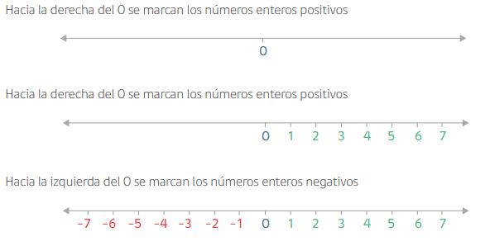
2) ACTIVIDAD
Resuelve las actividades que se plantean a continuación:
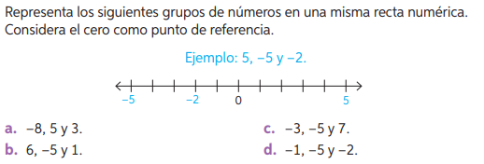
a)

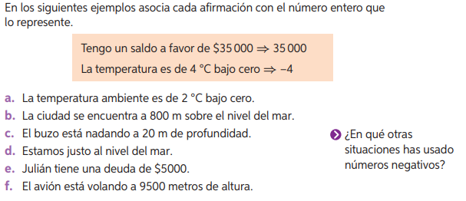
b)

c) Contesta la pregunta anterior en este espacio:
______________________________________________________________________________________________________________________________________________________________________________________________________

Queridos apoderados y estudiantes:
En las circunstancias que vivimos como país, y entendiendo que todos tenemos distintas realidades en nuestros hogares, quisiera enfatizar en la importancia de continuar con el proceso educativo de nuestros niños y niñas. Es por esto que, como docente, confío en su honestidad y adjunto una hoja con el solucionario de la guía, para que una vez que la hayas terminado, puedas comparar tu respuesta.
Si tienes todo bien, ¡Felicitaciones!
Y si te equivocaste, conocerás donde estuvo tu error. Felicitaciones por tu honestidad. Y no olvides que tú eres capaz.

Pauta de corrección guía N°2: Priorización Curricular

N° Pregunta | Corrección | Puntaje
1 | a) En contra de las manecillas de reloj o a favor, sobre el nivel del mar y bajo el nivel del mar, y otros ejemplos que puedan mencionar los y las estudiantes. | 4 puntos/ 2 cada respuesta
2 | a)  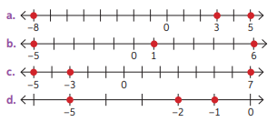  b)  a) -2  b) 800  c) -20  d) 0  e) -5.000  f) 9.500  c) La respuesta será variable: por ejemplo los años de las civilizaciones antiguas. | 11 puntos/ 1 cada respuesta.
3
Total de puntos |  | 15 Puntos

Instrucciones de envío y evaluación:
- Se solicita a los apoderados enviar fotografías de las guías resueltas al correo de la docente: cynthi_2308seguel@hotmail.com
- Si no puede imprimir las guías, o no tiene acceso a internet, está la posibilidad de desarrollarlas en el cuaderno del estudiante con letra clara y legible y traerlas una vez que se retomen las clases presenciales.
- Se adjunta tabla de evaluación con el 60% de exigencia.
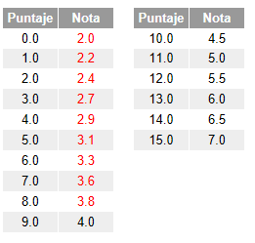

Pauta de autoevaluación: ¿Cómo lo he hecho?
A continuación, te invito a contestar la siguiente pauta donde serás tú quien se evalúa, de acuerdo al trabajo que has realizado. Con Una X marca el casillero que más te represente.
Indicadores | Bien | Regular | Mal
1) Cumplo con las actividades que me ha enviado mi profesor (a)
2) Mis guías y/o trabajos están bien presentados.
3) Estoy aprendiendo
4) Me esfuerzo por hacer un buen trabajo.

TAREA 7° Básico

- Cómo tarea te desafío a realizar las siguientes actividades.

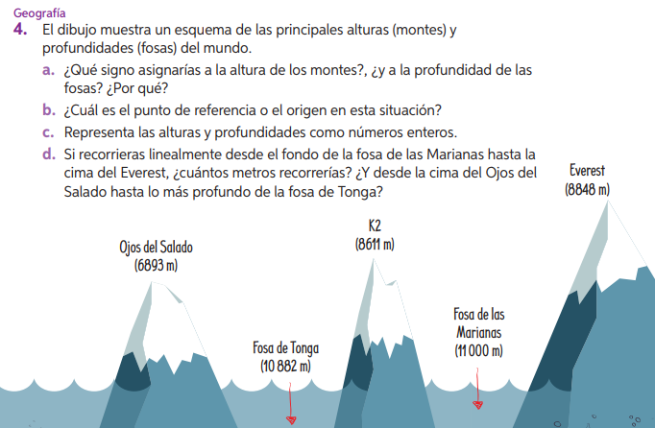
a) ________________________________________________________________________________________________________________________________________________________________________________________________________________________________________________________________________

b)
____________________________________________________________________________________________________________________________________

c) ______________________________________________________________________________________________________________________________________________________________________________________________________

d) ________________________________________________________________________________________________________________________________________________________________________________________________________________________________________________________________________

Corrección tarea 7° (SEM14)
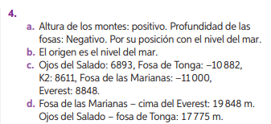

Instrucciones de envío y evaluación:
- Se solicita a los apoderados enviar fotografías de la tarea resuelta al correo de la docente: cynthi_2308seguel@hotmail.com
- Si no puede imprimir las guías, o no tiene acceso a internet, está la posibilidad de desarrollarlas en el cuaderno del estudiante con letra clara y legible y traerlas una vez que se retomen las clases presenciales. No olvides trabajar con lápiz grafito.

